Riješi zadatke.
- Zaokruži godinu u kojoj je Hrvatska proglasila samostalnost.

1995 1990 1991 2001

- Ispod slike predsjednika napiši njegovo ime.
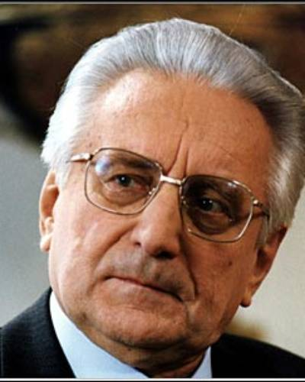
F __ ___ ___ ___ O T ___ ___ ___ ___ N
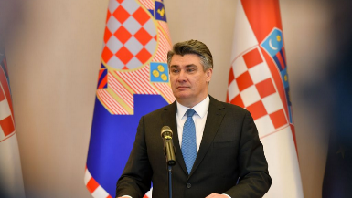
Z ___ ___ ___ N M ___ ___ ___ ___ ___ ___ ___ Ć

